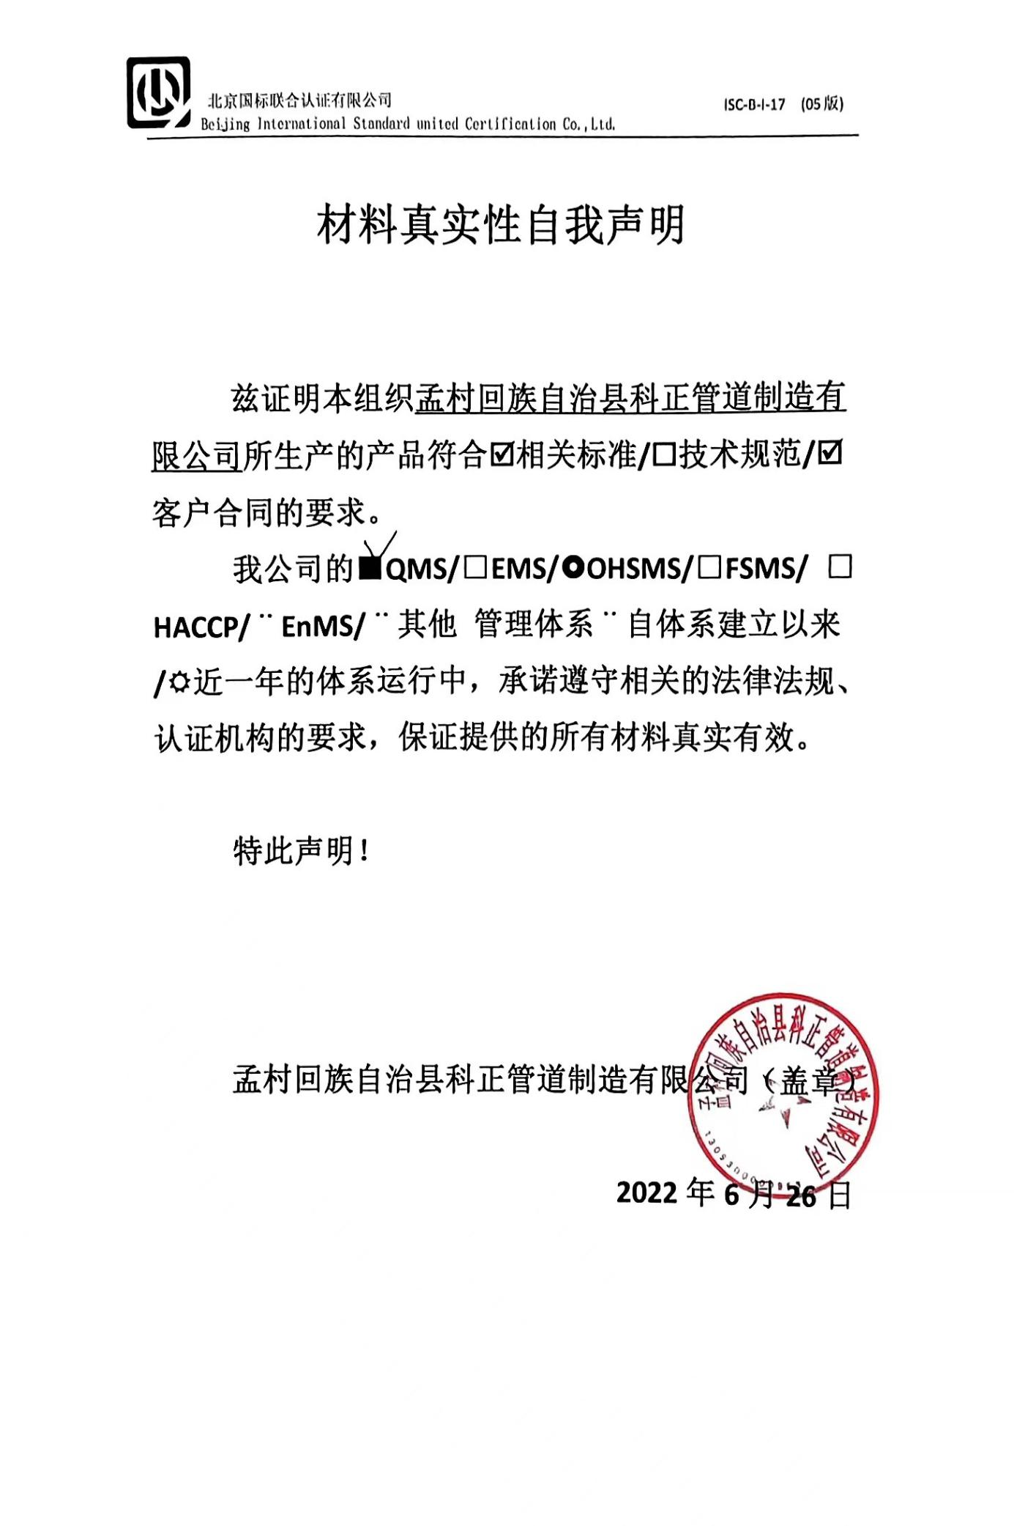
材料真实性自我声明

兹证明本组织孟村回族自治县科正管道制造有限公司所生产的产品符合þ相关标准/技术规范/þ客户合同的要求。
我公司的■QMS/□EMS/OHSMS/□FSMS/ □HACCP/¨EnMS/¨其他 管理体系¨自体系建立以来/近一年的体系运行中，承诺遵守相关的法律法规、认证机构的要求，保证提供的所有材料真实有效。

特此声明！

孟村回族自治县科正管道制造有限公司（盖章）

2022年6月26日

